
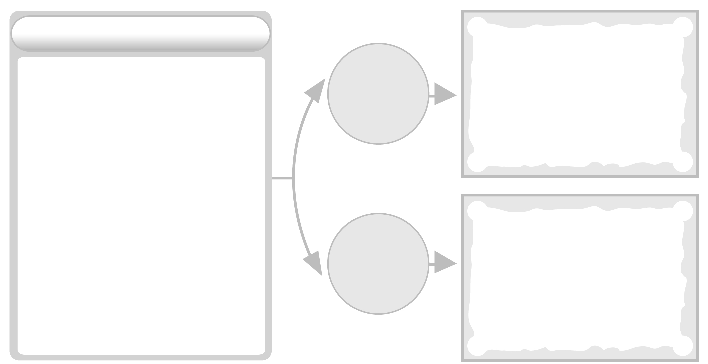




ได้_________คะแนน
คะแนนเต็ม 10 คะแนน
วันที่.............เดือน.......................พ.ศ. ..............
ชื่อ...............................................ชั้น........................เลขที่...................
ชิ้นงานที่ 20 เรื่อง กฎหมายที่เกี่ยวข้องกับชีวิตประจำวันของครอบครัวและชุมชน
ให้นักเรียนศึกษากฎหมายที่เกี่ยวข้องกับชีวิตประจำวันของครอบครัวและชุมชนมา 1 เรื่อง บันทึกข้อมูลลงในแผนภาพ และตอบคำถาม
แนวทางการปฏิบัติตนตามกฎหมาย
การศึกษากฎหมายที่เกี่ยวข้องกับชีวิตประจำวันของครอบครัวและชุมชน สอดคล้องกับคุณธรรม จริยธรรม และคุณลักษณะอันพึงประสงค์ข้อใด
ใฝ่เรียนรู้ มีจิตสาธารณะ รักความเป็นไทย
กฎหมายที่ศึกษา_____________________________________
ถ้าปฏิบัติ
ตามกฎหมาย
ถ้าไม่ปฏิบัติ
ตามกฎหมาย
________________________________________________________________________________________________________________________________________________________________________________________________________________________
ผลที่เกิดขึ้น_______________
________________________
________________________________________________
ผลที่เกิดขึ้น_______________
________________________
________________________________________________

